MATEMATIKA 12.11.2020.MD

- 86 KUNA-MATIJA KUPUJE 2 MEDVJEDIĆA
RAČUN:

NOVCI:

- 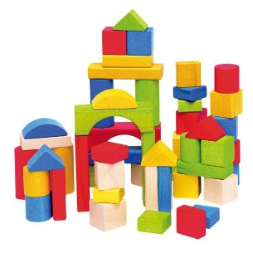93 KUNE-MATIJA KUPUJE 2 KUTIJE KOCKICA
RAČUN:

NOVCI:

